Скачивание видео с YouTube
- Ввести в поисковой строке браузера Скачать видео с YouTube, выбрать вкладку Скачать видео и музыку с YouTube бесплатно

- Перейти на сайт
- Найти на YouTube нужное видео, в адресной строке скопировать ссылку на него.
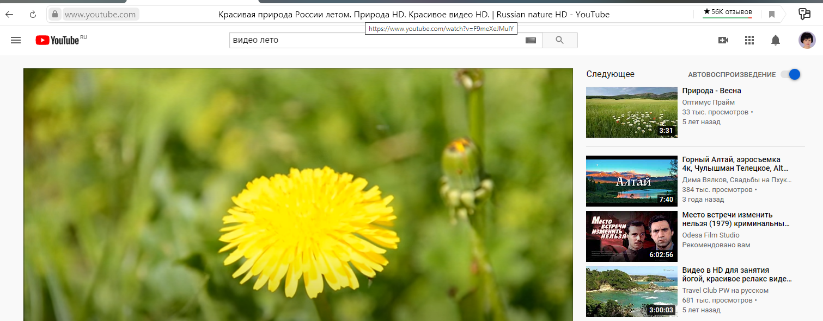

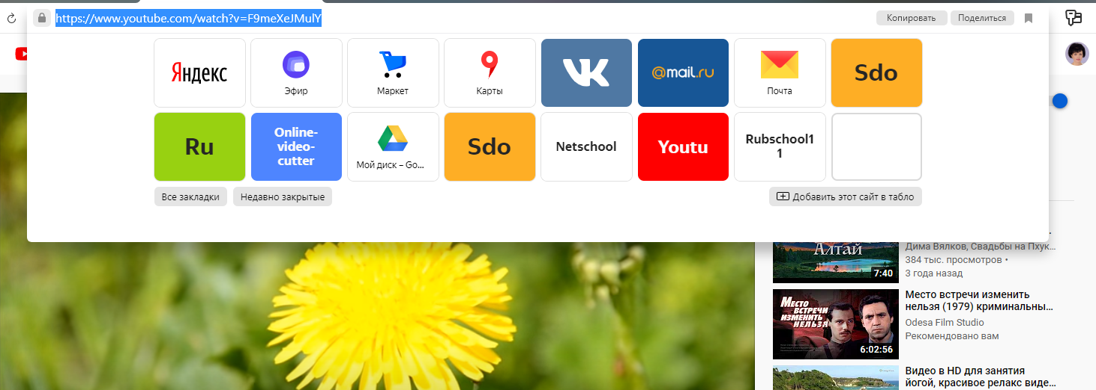

- Вернуться на сайт, через который возможно скачивание, вставить ссылку в специальное поле, кликнуть на Скачать

- Найти окно с открывшимся видео, ещё раз кликнуть на Скачать

- Найти в загрузках скачанное видео

